电化学原位Raman测试单
一、原位电化学Raman测试介绍

1 如果需要通气，气体蠕动模块有氮气、氩气、氧气、氢气；
2 组装原位池以后，如果客户终止测试的，需要客户承担500元工时费。（测试的特殊性，望理解）。

二、样品信息以及测试条件确认
- 样品材料成分、尺寸？Raman电解池可夹的电极片尺寸一般为10mm-25mm。
Ni-MOF 1*2cm²
- 是否为单原子或者团簇的样品？
否
- 做哪种电催化体系
HMFOR
- 电压窗口范围，写清楚电压相对的参比电极
LSV（-0.2V-0.8V vs.Hg/HgO）
- 催化体系参比电极和对电极分别是什么
参比：Hg/HgO、对电极：碳棒
- Raman扫描范围（扫描范围，建议扫主要峰的区域）
350-1500，447、557，700、750、980、1120、1400、1500左右反复扫
- 激光器波长，目前可选532或者633
532
- 重点关注哪些峰在原位过程中的变化，以及变化趋势是什么样的
300-1500，447、557 Ni峰，700、750、980、1120、1400、1500左右为Ni-MOF的峰。经过LSV测试之后Ni-MOF峰逐渐消失。447、557 Ni峰逐渐增强，加入反应物之后Ni峰信号减弱
- 电催化体系电解液什么成分，反应的气氛有无特殊要求？
LSV、 CV 为1M KOH；
之后加入反应物的变压测试为1M KOH + HMF
气氛无要求
- 如需我们制备电极，需要将浆料制备工艺说明，如需要的导电剂和粘结剂类型，以及活性物质、导电剂和粘结剂的比例。（如有特殊要求，需要自己提供）
自己提供
- 样品Raman数据截图，主要是确认材料稳定性，是否耐激光打

- 电极测试原位前是否需要活化，如果需要请提供活化条件
需要，测LSV（-0.2V-0.8V vs.Hg/HgO），扫速为0.005V/s ,时间为200s，测4圈，每次跑完LSV之后采集一次拉曼信号，共4次。
- 如果是采用i-t测试 确认是按照恒压不同时间采点还是变压不同电压间隔采点.
- 测变压之前进行循环CV测试，还原催化剂状态，CV（-0.2V-0.4V vs.Hg/HgO），扫速0.05V/s, 400圈，时间为972s。
- 需要变压采集，从OCP采集一次，再从1.1-1.8V间隔0.1V采集一次
- 加入反应物之后从OCP采集一次，再从1.1-1.8V间隔0.1V采集一次
10mL 1M KOH加入反应物（HMF）为325ul。
- 附录类似材料原位Raman数据的参考文献，可单独发群里；如果没有相关参考文献提供的，只要峰位出现变化（含微弱变化），就认为本次测试成功了。
LSV测试拉曼图参考下图c、d
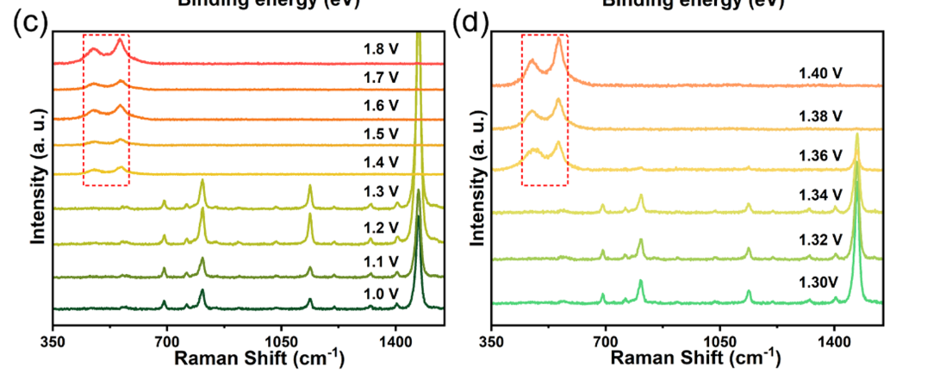
变压测试参考下图b、c 400之前的峰不做参考。
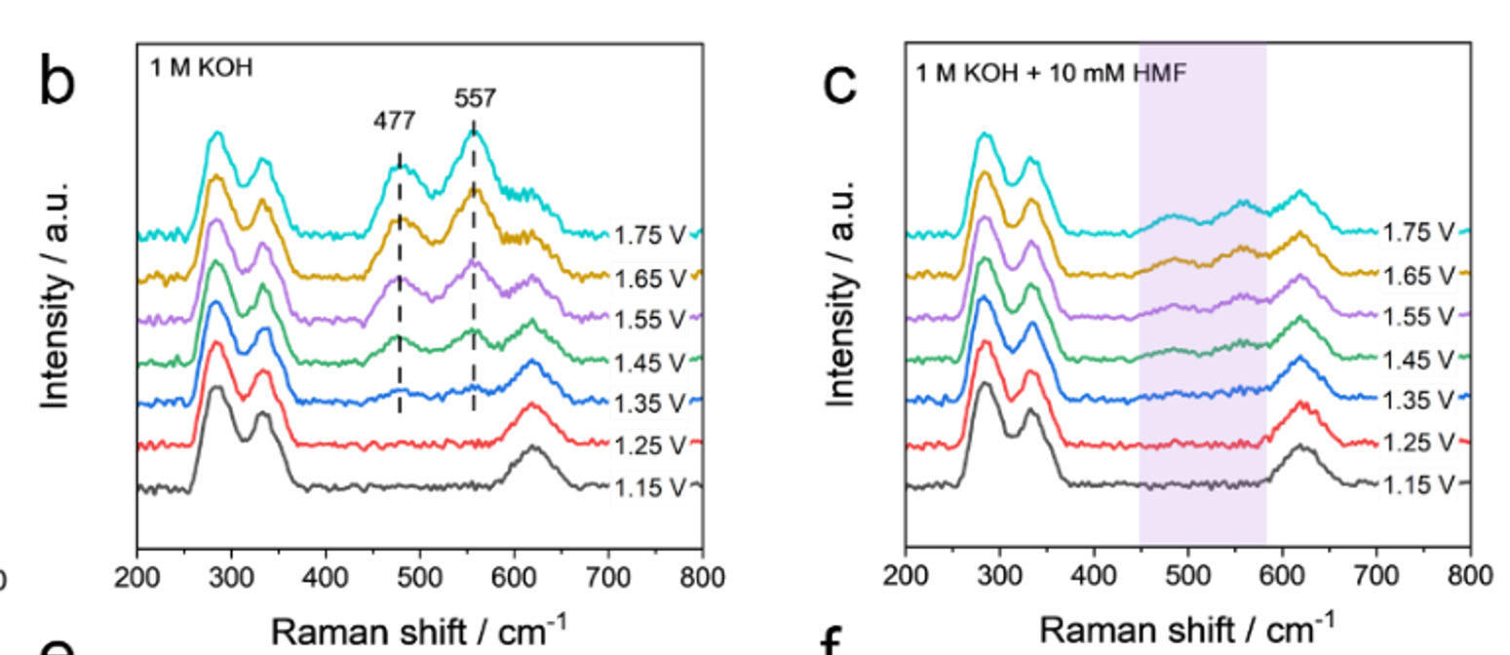
- 如果是因为隐瞒样品信息或者自己知道本材料的注意点未列出的，概不负责的哦，望理解。

